12月昆明市主城区城市网格化管理
工作通报

主城五区、三个开发（度假）区网格分中心：
根据《昆明市人民政府办公厅关于印发昆明市城市网格化管理综合考核办法》（昆政办〔2018〕63号）和《关于印发<昆明市主城区城市网格化管理考核指标体系(2021年10月修订)>的通知》要求，2021年12月昆明市网格化综合监督指挥中心开展了主城五区、三个开发（度假）区城市网格化管理工作。现将有关情况通报如下：
一、城市网格化管理考核情况
12月城市网格化管理考核成绩排名前三名的是五华区、呈贡区和盘龙区，具体得分情况如下：
主城各区城市网格化管理考核成绩
区属 | 制度保障（5分） | 监督巡查(27分) | 处置结案（38分） | 体系建设（23分） | 发展创新（7分） | 附加分（1分） | 总分 | 排名
五华区 | 5 | 22.03 | 37.90 | 21.65 | 7 | 0 | 93.58 | 1
呈贡区 | 5 | 22.06 | 37.98 | 21.06 | 7 | 0 | 93.10 | 2
盘龙区 | 5 | 22.09 | 37.61 | 20.69 | 7 | 0 | 92.39 | 3
度假区 | 5 | 21.97 | 37.74 | 20.36 | 7 | 0 | 92.07 | 4
高新区 | 5 | 21.90 | 37.07 | 19.26 | 7 | 0 | 90.23 | 5
经开区 | 5 | 21.95 | 36.33 | 19.76 | 7 | 0 | 90.04 | 6
西山区 | 5 | 22.01 | 35.74 | 19.85 | 7 | 0 | 89.60 | 7
官渡区 | 5 | 21.97 | 36.29 | 19.29 | 7 | 0 | 89.55 | 8
二、城市网格化管理工作基本运行情况
（一）总体情况
昆明市城市网格化管理市区两级平台共立案网格案件 250734件，结案249576件，结案率99.54 %;按期结案247728件，按期结案率98.80%。
（二）监督巡查情况
1.案件来源
（1）主动监督巡查
①市级监督员上报并立案45981件，占立案总量的18.34%。其中，案件量最多的区是官渡区，案件10731件，案件量最少的区是度假区，案件1446件。
②区级监督员上报并立案202222件，占立案总量的80.65%。其中，案件量最多的区是五华区，案件46686件，案件量最少的区是度假区，案件5416件。
市、区两级监督员上报案件情况
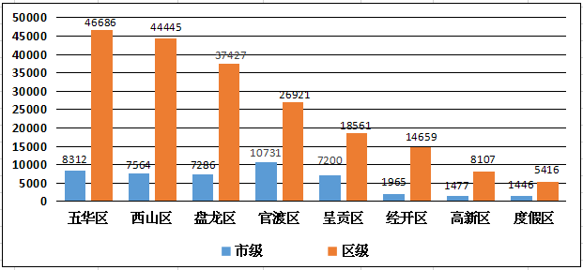
（2）公众监督
共受理12345市长热线转办“接诉即办”案件1416件，其中，占道经营占接诉即办类案件总量的54.45%，私搭乱建占接诉即办类案件总量的30.30%；微信、微博等其他形式公众举报案件588件。
（3）立体空间监控
卫星遥感监测空间信息系统图斑案件共立案42件，其中，房屋建筑类和地面扬尘源类立案案件最多的是经开区。立案无人机巡查案件114件。另外，呈贡区立案视频监控案件62件；西山区立案鹰眼监控案件351件。
2.案件量
（1）按类别分类（不含“接诉即办”案件）
①事件类案件
市区两级平台共立案事件类案件238465件，案件量较多的小类是暴露垃圾和沿街晾挂。其中，暴露垃圾类案件占事件类案件总量的11.49%，占道经营类案件占事件类案件总量的11.11%。
事件小类案件量排名前十
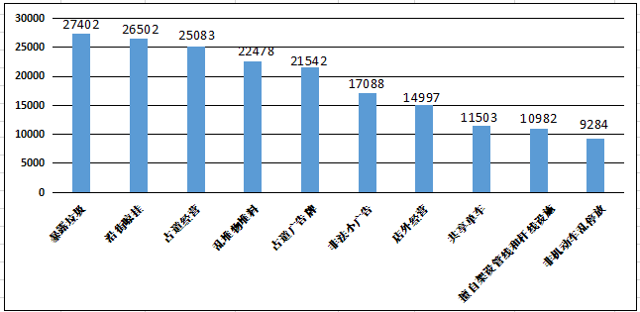
②部件类案件
市区两级平台共立案部件类案件10853件，案件量较多的小类是户外广告和雨水箅子。其中，户外广告类案件占部件类案件总量的14.61%，雨水箅子类案件占部件类案件总量的9.40%。
部件小类案件量排名前十
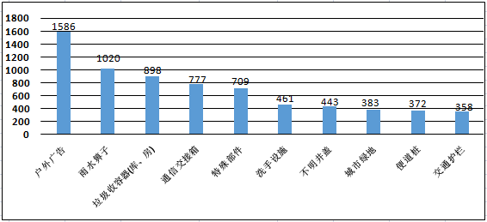
（2）按辖区分类
市区两级平台共立案案件250734件，其中，案件量最多是五华区55401件，占网格案件立案总量的22.10%；案件量最少是度假区6978件，占网格案件立案总量的 2.78%。
（三）处置结案情况
昆明市城市网格化管理市区两级平台共立案250734 件，结案249576件，结案率99.54%；区级网格化管理平台共立案202644件，结案202418件，结案率99.89%。主城各区网格案件结案率较高的是经开区和度假区，结案率均是100.00%，结案率最低的是西山区，结案率99.67%。
1.主动监督巡查案件
（1）市级平台
市级监督员上报案件立案45981件，结案45339件，结案率98.60%，结案率较高的三个区是呈贡区、度假区和盘龙区。其中，派遣至各区处置案件45604件，结案45098件，结案率98.89%；派遣至市级职能部门处置案件377件，结案241件，结案率63.93%。
市级监督员上报案件结案情况
区属 | 市级监督员立案案件数 | 结案数 | 结案率 | 派遣至区级平台案件数 | 结案数 | 结案率 | 派遣至市级职能部门案件数 | 结案数 | 结案率
呈贡区 | 7200 | 7198 | 99.97% | 7171 | 7171 | 100.00% | 29 | 27 | 93.10%
度假区 | 1446 | 1443 | 99.79% | 1441 | 1438 | 99.79% | 5 | 5 | 100.00%
盘龙区 | 7286 | 7234 | 99.29% | 7246 | 7220 | 99.64% | 40 | 14 | 35.00%
五华区 | 8312 | 8246 | 99.21% | 8275 | 8227 | 99.42% | 37 | 19 | 51.35%
经开区 | 1965 | 1934 | 98.42% | 1965 | 1934 | 98.42% | 0 | 0 | 0.00%
官渡区 | 10731 | 10492 | 97.77% | 10664 | 10453 | 98.02% | 67 | 39 | 58.21%
西山区 | 7564 | 7380 | 97.57% | 7456 | 7321 | 98.19% | 108 | 59 | 54.63%
高新区 | 1477 | 1412 | 95.60% | 1386 | 1334 | 96.25% | 91 | 78 | 85.71%
（2）区级平台
共立案区级平台案件202644件，结案202418件，结案率99.89%，其中，区级监督员立案202222件，结案201997件，结案率99.89 %，结案率较高的三个区是经开区、度假和五华区。受理市级平台转办案件46911件，结案46165件，结案率98.41%
区级平台案件结案情况
区属 | 区级平台立案案件数 | 结案数 | 结案率 | 受理市级平台转办案件数 | 结案数 | 结案率
经开区 | 14659 | 14659 | 100.00% | 2039 | 2005 | 98.33%
度假区 | 5416 | 5416 | 100.00% | 1488 | 1480 | 99.46%
五华区 | 46686 | 46680 | 99.99% | 8719 | 8637 | 99.06%
呈贡区 | 18625 | 18621 | 99.98% | 7176 | 7171 | 99.93%
高新区 | 8107 | 8104 | 99.96% | 1465 | 1390 | 94.88%
官渡区 | 26921 | 26904 | 99.94% | 10965 | 10695 | 97.54%
盘龙区 | 37434 | 37385 | 99.87% | 7416 | 7348 | 99.08%
西山区 | 44796 | 44649 | 99.67% | 7643 | 7439 | 97.33%
（3）重点案件
市区两级平台立案案件中市容环境、水环境治理、大气污染防治等重点案件共立案119828件，占案件总量的47.79%，结案119188件，结案率99.47%。结案率较高的三个区是呈贡区、度假区和五华区。结案率分别为99.95% 、99.92%和99.80%。案件量最多的小类是暴露垃圾、占道经营和乱堆物堆料，分别占重点案件立案总数的22.87%、20.16%和18.76%，结案率分别是99.91%、100.00%和99.97%。私搭乱建（疑似新增）类案件立案693件，占重点案件立案总数的0.58%，结案597件，结案率86.15%。
重点案件分布情况
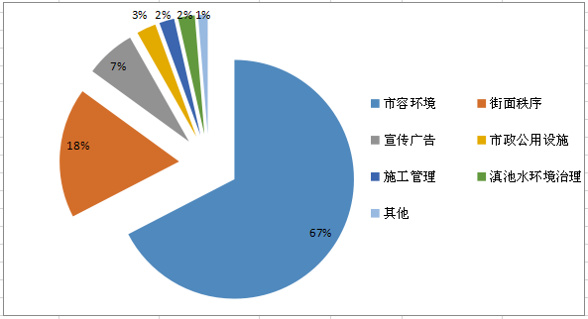
2.公众监督案件
接诉即办类公众监督案件1416件。案件量最多的是官渡区，510件，响应率99.12%，处置率89.41%，满意率80.40%，得分4.38分；最少的是高新区，10件，响应率100.00 %，处置率90.00%，满意率91.11 %，得分4.83分。
3.立体空间监控案件
卫星遥感监测空间信息系统图斑案件立案 42件，处置42件，处置率100%。无人机监控案件立案114件，结案80件，结案率70.18 %。西山区鹰眼监控案件立案351件，结案351件，结案率100%；呈贡区视频案件立案62件，结案62件，结案率100%。
（四）重点指标运行情况
1.区级监督员巡查覆盖率情况
除官渡区、高新区外，主城各区巡查覆盖率均为100%。从巡查类别看，各区监督员实际巡查上报案件的数量均达到或超过规定的类别数量。
2.区级监督员网格案件漏报情况
（1）主城各区区级监督员网格案件漏报率得分最高的是盘龙区。其中，常规案件漏报考核得分最高的是经开区，重点案件漏报考核得分最高的是盘龙区。
（2）主城各区区级漏报案件漏报申诉准确率得分较低，除了五华区、盘龙区和度假区外，各区得分均为0分。
主城各区区级监督员上报案件漏报情况
区属 | 本区常规案件非漏报数 | 本区常规案件市级上报数 | 全市常规案件非漏报数 | 全市常规案件市级上报数 | 本区重点案件非漏报基本案件数 | 本区重点案件市级上报基本案件数 | 全市重点案件非漏报基本案件数 | 全市重点案件市级上报基本案件数
五华区 | 67 | 4093 | 194 | 20913 | 389 | 10026 | 2515 | 65066
呈贡区 | 6 | 3671 | 194 | 20913 | 453 | 7226 | 2515 | 65066
盘龙区 | 24 | 3158 | 194 | 20913 | 605 | 9151 | 2515 | 65066
经开区 | 15 | 655 | 194 | 20913 | 92 | 5420 | 2515 | 65066
度假区 | 4 | 527 | 194 | 20913 | 52 | 3085 | 2515 | 65066
高新区 | 11 | 483 | 194 | 20913 | 18 | 3129 | 2515 | 65066
官渡区 | 22 | 4514 | 194 | 20913 | 546 | 18470 | 2515 | 65066
西山区 | 45 | 3812 | 194 | 20913 | 360 | 8559 | 2515 | 65066
2.区级平台网格案件处置结案情况
主城各区网格案件处置结案率得分最高的是呈贡区。其中，区级平台受理的案件按时派遣率得分最高的是五华区，其余指标得分最高的均为呈贡区。
主城各区区级平台网格案件处置结案情况
区属 | 区级平台受理的案件按时派遣率 | 公众投诉案件结案率 | 市级监督员上报案件的结案率 | 区级平台受理的案件结案率 | 市区两级平台受理的重点案件结案率 | 市区两级平台受理的常规案件结案率
呈贡区 | 99.66% | 100.00% | 99.87% | 100.00% | 99.97% | 99.94%
官渡区 | 96.77% | 68.89% | 94.17% | 99.71% | 95.31% | 98.13%
盘龙区 | 99.66% | 87.11% | 99.22% | 99.84% | 99.61% | 99.72%
五华区 | 99.85% | 100.00% | 99.13% | 99.99% | 99.75% | 99.92%
西山区 | 95.96% | 74.84% | 86.89% | 98.18% | 95.09% | 99.29%
度假区 | 98.35% | 94.37% | 99.22% | 99.97% | 99.66% | 99.76%
高新区 | 96.66% | 100.00% | 95.47% | 99.91% | 94.59% | 99.87%
经开区 | 98.96% | 58.75% | 92.84% | 99.93% | 97.54% | 99.55%
三、体系建设情况
（一）立体交叉空间监控体系运行情况
卫星遥感监测空间信息系统图斑案件共立案42件，处置42件，按期处置41件，处置率100%，按期处置率97.62%；抽查36件，抽查合格率100%；地面扬尘源类图斑案件覆盖面积达7.2万平方米，房屋建筑类图斑案件拆除面积达0.7万平方米。卫星遥感监测体系运行情况得分最低的是度假区，存在的主要问题是立案案件较少，并且有1件房屋建筑类案件超期结案。
（二）基层网格化工作模式建设运行情况
1.网格员案件处置情况
共立案主城各区环卫工作人员、城管执法人员两类网格员案件173386件，案件较多的区是五华区、盘龙区和官渡区，分别是43639件、34980件和29095件。以上两类网格员案件结案率除了高新区、西山区、经开区和官渡区外，各区结案率均为100%。
主城各区网格员案件结案情况
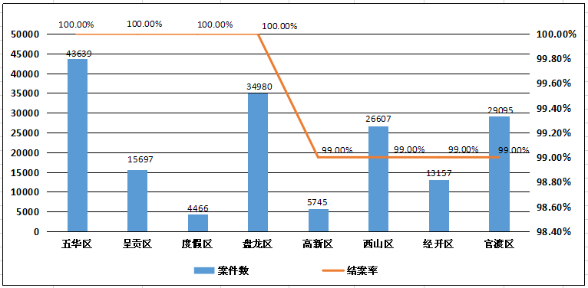
2.城管部门与网格监督员联动机制运行情况
市级监督员在网格中巡查上报的市容环境和街面秩序类案件共27008件。其中，主城五区案发数最多的区是官渡区，共上报案件8056件；除盘龙区和西山区外，其他区案件数与上月相比均有所下降。三个开发（度假）区案发数最多的区是经开区，共上报案件1223件；除经开区外，其他区案件数与上月相比均有所上升。
（三）“吹哨报到”工作机制运行情况
主城各区共开展“党建引领、街道吹哨、部门报到”工作182次，其中区级哨3次，街道哨56次，社区哨123次。吹哨次数最多的区是五华区，99次。得分较高的区是五华区、呈贡区，分别为4.34分、4.05分。

